ELEKTRİK ENERJİSİNDE TEDARİK ZİNCİRİ YÖNETİMİ:
TÜRKİYE’DE KULLANICILARA YÖNELİK
BİLGİSAYAR UYGULAMA ÖNERİSİ

Yasin AFŞAR
Arzum BÜYÜKKEKLİK

ÖZET
Elektrik enerjisi tedarik zincirleri, enerji üretimi için kullanılacak girdiyi sağlayan üyelerden başlamak üzere geleneksel tedarik zincirlerindekine benzer şekilde kullanıcılara kadar uzanan bir zincirdir. Enerji kaynağı sağlayıcılardan sonra zincirde, temin ettikleri kaynağı elektrik enerjisine dönüştüren üretim şirketleri, üretim şirketlerinde üretilen enerjinin santralle dağıtım şirketi arasındaki akışını sağlayan iletim şirketi/şirketleri, enerjiyi zincirin en son halkasında kullanıcılara ulaştıran dağıtım şirketleri ve zincirin ucunda enerjinin kullanıcıları yer alır.

Türkiye’de önceki yıllarda elektrik enerjisi tedarik zincirinin son üyesi olan kullanıcılar, sadece bulundukları bölgenin dağıtıcısından enerji temin edebilmekte ve o dağıtıcının satış fiyatına tabi olmaktaydı. 2002 yılından itibaren Enerji Piyasası Düzenleme Kurulu’nun her yıl yayınladığı Elektrik Piyasası Serbest Tüketici Yönetmeliği’nde elektrik kullanımı belli bir limitin üzerinde olan kullanıcılar “serbest tüketici” olarak nitelendirilmiş ve onlara tedarikçisini seçme hakkı verilmiştir. Bu limitler her geçen yıl düşürülmektedir. 2015 yılında 4.000 KWh değerine indirilmiş ve tedarikçi seçme hakkından faydalanabilecek kullanıcı sayısı artırılmıştır. Ancak hali hazırda kullanıcıların bu seçimi yapabilecekleri bir uygulama mevcut değildir. Bu çalışmada, Türkiye’deki elektrik enerjisi tedarik zinciri yapısına ve ilgili yönetmeliklere uyumlu, serbest tüketicilerin en düşük fiyatla elektrik enerjisi satın alabileceği dağıtım şirketini belirleyen kullanışlı ve basit bir bilgisayar uygulaması oluşturulmuştur. Uygulama ile elektrik enerjisi tüketen geniş kitlelere ve elektrik enerjisi pazarındaki rekabetçiliğe fayda sağlanması beklenmektedir.

Anahtar Sözcükler: Elektrik Enerjisi Tedarik Zinciri Yönetimi, Elektrik Enerjisi, Elektrik Enerjisi Kullanıcıları, Düşük Fiyatlı Dağıtım Şirketi Seçebilen Bilgisayar Uygulaması.

SUPPLY CHAIN MANAGEMENT IN ELECTRIC ENERGY:
A COMPUTER APPLICATION
PROPOSAL FOR USERS IN TURKEY

ABSTRACT
Electric energy supply chain is a chain that starts with the members that provide inputs to generate energy, and reachs out to the costumers/users just like traditional supply chains do. In the chain after the energy supply providers, there are generation corporations that transform the provided source to energy, transmission companies that function as a bridge between the generation company and the distribution corporation, distribution company that transmits the energy to the users in the last ring of the chain, and of course the energy users at the end.

In Turkey, the users, the last ring of energy supply chain could obtain energy from the deliverer in their own neighbourhood, and so they had to pay depending on the prices of the company in question. From 2002 on, in "Electricity Market Free Consumer Regulation" which was released by Energy Market Regulatory Authority (EPDK), it was stated that the users whose electric use is above some certain limits are regarded as “free consumers”; and they are given the right to choose their suppliers. The limits are getting lower each year. In 2015, it has been lowered to 4000 KWh and the number of the users who’ll make use of the right of choosing suppliers has been increased. However, there is no application that users can compare the prices of suppliers or choose. In this study, a convenient and simple computer application were formed in order to provide users with the facility to identify suppliers with the lowest prices. It was designed in line with electric energy supply chain and related regulations. It was aimed to contribute not only to majority who consume electrical energy but also the competition in energy markets.

Keywords: Electric Energy Supply Chain Management, Electric Energy, Electric Energy Users, A Computer Application Selecting Minimum Cost Distribution Company.

1. GİRİŞ

Gelişmekte olan ülkelerdeki hızlı nüfus artışı ve sanayileşme enerjiye olan talebin artmasına sebep olmaktadır. Enerji, zorunlu bir üretim faktörü olup bir ülkenin ekonomik ve sosyal kalkınma potansiyelini yansıtan temel göstergelerden biridir. Enerji tüketimi ve kalkınma arasındaki ilişki nedeniyle, ekonomik gelişme ve refah artışının enerji tüketimini de arttığı bilinmektedir.

Enerji tedarik zincirleri de enerji üretimi için kullanılacak girdiyi sağlayan üyelerden başlamak üzere geleneksel tedarik zincirlerindekine benzer şekilde kullanıcılara kadar uzanan bir zincirdir. Enerji tedarik zincirlerinin başında enerji üretimi için kullanılacak enerji kaynağını sağlayan birincil kaynaklar bulunurken, sonraki aşamalarda temin ettikleri kaynağı enerjiye dönüştüren üretim şirketleri, üretilen enerjinin santralle dağıtım şirketi arasında köprü görevi yapan iletim şirketleri, enerjiyi zincirin en son halkasında müşteriye ulaştıran dağıtım şirketleri ve son olarak enerjinin kullanıcıları/müşterileri yer alır (Aslani vd., 2013: 406; Sanderson, 1999: 201). Geleneksel tedarik zincirlerine benzer şekilde enerji tedarik zincirlerinde de fiziksel akış, bilgi akışı ve finansal akış söz konusudur (Wee vd., 2012).

Elektrik enerjisi tedariği, enerji kaynağının elektrik enerjisine çevrileceği alana getirilerek ilgili birimlerde elektriğe çevrilip planlı, kontrollü ve uygun yollarla müşteri/kullanıcılara taşınması işlemidir. Elektrik enerjisinin tedarik zincirine müşteriler/kullanıcılar tarafından bakıldığında sadece dağıtım şirketleri yer alıyor gibi gözükse de bu zincir de diğer tedarik zincirleri gibi birden fazla üyeden oluşmaktadır. Bu üyelerin bazıları kamu kurumları iken bazıları da özel işletmelerdir.

Türkiye’de Enerji Piyasası Düzenleme Kurulu (EPDK) tarafından 2002 yılından beri her yıl serbest tüketici limitleri belirlenmekte, bu limit ve üzerinde kullanımı olan tüketiciler serbest tüketici olarak isimlendirilmektedir. Buna göre serbest tüketiciler, elektrik enerjisi tüketimi olan ve iletim sistemine doğrudan bağlı olarak tedarikçisini seçme serbestliğine sahip gerçek veya tüzel kişilerdir (Serbest Tüketici Yönetmeliği). Serbest tüketici limiti teknolojinin ve elektrik enerji sisteminin gelişmesiyle her geçen yıl düşürülmektedir. EPDK’nın 2015 yılı için limiti kaldırmayı ve tüm abonelerin serbest tüketici olmasını hedeflediği ancak sistemin bazı kısıtları dikkate alınarak 2015 için de limit belirlediği bilinmektedir. 2016 yılında ise Avrupa Birliği uyum sürecine de uygun şekilde serbest tüketici limitinin sıfırlanması ve tüm tüketicilerin tedarikçilerini seçme hakkına sahip olmaları planlanmaktadır. Limitin sıfırlanması ile kullanıcıların tamamı serbest tüketici sınıfında yer alacaktır. Bu durumda elektrik dağıtım şirketleri müşterileri çekebilmek için farklı tarifeli kampanyalar, yan hizmetler ve asistan hizmeti sunabileceklerdir. Örneğin, GSM şirketlerinin hat satmak için yaptığı kampanyalar sayesinde mobil iletişim alanında rekabet ortamı oluşmaktadır. Müşteriler kaliteli ve cazip fiyatlı mobil iletişim tarifelerini seçebilmektedir. Elektrik dağıtım şirketlerinde de bu tarz uygulamalar ile kullanıcılara uygun fiyatlı, kesintisiz ve kaliteli enerjiyi seçme ortamı oluşturulmak istenmektedir.

Tüketiciler, Serbest Tüketici Yönetmeliği ile Türkiye’deki 21 dağıtım şirketinden veya özel enerji dağıtım şirketlerinden en düşük fiyatı sunanı seçebileceklerdir. Yönetmelik ile serbest tüketiciler, tüketim miktarı serbest tüketici limitini geçen her bir ölçüm noktası için ayrı bir tedarikçi ile ikili anlaşma yapabileceklerdir. Bu kapsamda örneğin, Niğde’deki bir serbest tüketici zorunlu olarak bulunduğu bölgenin dağıtım şirketi olan Meram Elektrik Dağıtım A.Ş.’den değil, Türkiye’nin farklı bölgelerindeki diğer 20 dağıtım şirketinden veya özel şirketlerden elektrik enerjisi temin edebilecektir.

Bu çalışmada, Türkiye’deki elektrik enerjisi tedarik zinciri yapısına ve ilgili yönetmeliklere uyumlu, serbest tüketicilerin en düşük fiyatla enerji satın alabileceği dağıtım şirketini belirleyen kullanışlı ve basit bir bilgisayar uygulaması oluşturulması amaçlanmıştır. Oluşturulacak uygulamanın elektrik enerjisi kullanıcılarına fiyat karşılaştırma imkânı sunması hedeflenmiştir. Uygulama ile elektrik enerjisi tüketen geniş kitlelere ve elektrik enerjisi pazarındaki rekabetçiliğe fayda sağlanması beklenmektedir.

Diğer yandan literatürde, elektrik enerjisi ve tedarik zinciri yönetimi ile ilgili çok sayıda çalışma olmasına rağmen, elektrik enerjisi tedarik zinciri yönetimi ile ilgili az sayıda çalışmanın yapılmış olduğu görülmüştür. Yabancı kaynaklarda sınırlı düzeyde (Punakivi ve Herold, 2003; Nagurney ve Matsypura, 2004; El Afia ve Et-Tolba, 2010; Sprick vd., 2012; Wang ve Cong, 2012) ele alınan enerji tedarik zinciri yönetimi ile ilgili Türkiye’de yapılmış bir çalışmaya rastlanamamıştır.

Çalışmanın bundan sonraki ikinci bölümünde enerji ve elektrik enerjisi tedarik zinciri yapısı anlatılmış ve literatürde enerji tedarik zinciri ile ilgili yapılan çalışmalar değerlendirilmiştir. Daha sonra üçüncü bölümde Türkiye’deki elektrik enerjisi tedarik zinciri yapısı anlatılarak, elektrik enerjisinin üretim ve tüketimini düzenleyen ilgili yönetmelikler incelenmiştir. Dördüncü bölümde ise Türkiye’deki elektrik enerjisi tedarik zinciri yapısına ve ilgili yönetmeliklere uyumlu, serbest tüketicilerin en düşük fiyatla elektrik enerjisi satın alabileceği dağıtım şirketini/şirketlerini belirleyen bir bilgisayar uygulamasının geliştirilmesinin aşamaları anlatılmıştır. Çalışma sonuç ve öneriler ile tamamlanmıştır.

2. ENERJİ VE ELEKTRİK ENERJİSİ TEDARİK ZİNCİRİ

2.1. Enerji

Enerji, bir işi yapmak için harcanan emek ya da bir hareketi yapma kabiliyeti yani kısaca iş yapma yeteneğidir (Öztok ve Dirim, 2010: 6). Enerji kelimesi Yunanca kökenli bir sözcük olup ‘en’ (iç) ve ‘ergon’ (iş) kelimelerinden türemiş, içeride oluşan bir ‘iç iş’ olarak görülmüştür. Sözcük yıllar içinde sosyal bir kimlik kazanarak iş üretme durumu, dinamizm, kuvvet, kudret ve etkinlikle aynı anlamlarda kullanılmaya başlanmıştır (Karluk, 1996: 21).

Günlük yaşamda her aşamada kullanım alanı bulunan enerji kimyasal, mekanik, termal, nükleer, jeotermal, hidrolik, güneş, rüzgâr, elektrik enerjisi gibi değişik şekillerde bulunabilmekte ve aynı zamanda uygun yöntemlerle birbirine dönüştürülebilmektedir. Değişik yöntemlerle enerji elde edilen kaynaklar, enerji kaynakları olarak isimlendirilmekte ve değişik şekillerde sınıflandırılmaktadır. Enerji kaynakları kullanışlarına göre 1. Yenilenemez (tükenir) ve 2. Yenilenebilir (tükenmez) olarak ikiye ve dönüştürülebilirliklerine göre de 1. Birincil (primer) ve 2. İkincil (sekonder) enerji kaynakları olarak yine ikiye ayrılmaktadır (Çizelge 1).

Yenilenemez enerji kaynakları kısa bir gelecekte tükenebileceği öngörülen enerji kaynaklarıyken, yenilenebilir enerji kaynakları ise oldukça uzun sayılabilecek bir gelecekte tükenmeden kalabilecek, kendisini sürekli yenileyebilen kaynaklar olarak ifade edilmektedir (Akova, 2008: 10). Bu kaynaklar doğal çevreden sürekli veya tekrarlamalı olarak akan enerjiden elde edilen enerjilerdir (Acaroğlu, 2007: 2).

Dönüştürülebilirliklerine göre enerji kaynakları birincil ve ikincil olarak ayrılmaktadır. Enerjinin herhangi bir değişim ya da dönüşüme uğramamış haline birincil enerji denilmektedir (Acaroğlu, 2007: 1). Birincil enerji kaynakları temizleme ve ayrıştırma dışında herhangi bir çevrim ve dönüşüm geçirmeden doğada oluşan enerji kaynaklarıdır (Aydın, 2014: 25). Birincil enerji kaynakları; petrol, kömür, doğalgaz, nükleer, güneş, rüzgâr, hidrolik, biyokütle, med-cezirdir (gel-git).

Çizelge 1. Enerji Kaynaklarının Sınıflandırılması
Enerji Kaynakları
Kullanışlarına Göre | Dönüştürülebilirliklerine Göre
1-Yenilenemez (Tükenir)  - Fosil Kaynaklı  - Kömür  - Petrol  - Doğalgaz  - Çekirdek Kaynaklı  - Uranyum  - Toryum | 1-Birincil (Primer)  - Kömür  - Doğalgaz  - Petrol  - Nükleer  - Biyokütle  - Hidrolik  - Güneş  - Rüzgâr  - Med-Cezir (Gel-Git)
2- Yenilenebilir (Tükenmez)  - Güneş  - Jeotermal  - Rüzgâr  - Biyokütle  - Hidrolik  - Hidrojen  - Med-Cezir (Gel-Git) | 2-İkincil (Sekonder)  - Elektrik, Benzin, Motorin  - İkincil Kömür  - Kok, Petrokok  - Hava Gazı  - Sıvılaştırılmış Petrol Gazı (LPG)
Kaynak: Koç ve Şenel, 2013: 33.
Birincil enerjinin dönüştürülmesi sonucu elde edilen enerji ise ikincil enerji şeklinde tanımlanır. Elektrik, benzin, motorin, kok kömürü, ikincil kömür, petrokok, hava gazı, sıvılaştırılmış petrol gazı (LPG) bu tip enerji kaynaklarındandır (Koç ve Şenel, 2013: 33). Elektrik enerjisi serbest elektronların hareketinden kaynaklanan bir enerji türüdür (Kocaman, 2003: 1). Elektrik enerjisi su, rüzgâr, kömür, doğalgaz, petrol, güneş gibi enerji kaynaklarının üretim tesislerinde bir süreçten geçirilerek fiziksel değişime uğraması ile elde edilen üründür (Yavuz, 2011: 16). Elektrik enerjisi doğada yıldırım şeklinde bulunur ve depo edilemez. Elektrik üretimi için birincil enerji kaynaklarının kullanımı gerekmektedir. Yani elektrik enerjisi ikincil enerji kaynaklarındandır.

Çizelge 2. Türkiye’de Kaynaklara Göre Elektrik Üretimi
Kaynak | Üretim (KWh) | Yüzde (%)
Doğalgaz | 262.174.830 | % 33,98
Hidrolik | 185.202.420 | % 24,01
İthal Kömür | 127.688.840 | % 16,55
Taşkömürü ve Linyit | 115.527.900 | % 14,97
Rüzgâr | 51.085.800 | % 6,62
Motorin, Fuel-Oil, vd. sıvı yakıtlar | 14.035.160 | % 1,82
Jeotermal | 10.960.720 | % 1,42
Biyogaz | 4.816.490 | % 0,62
TOPLAM | 771.492.160 | %99,9

Kaynak: http://www.enerjiatlasi.com/elektrik-uretimi/, Erişim Tarihi: 15.12.2015.
Çizelge 2’de 2015 yılı sonu itibariyle kaynaklarına göre elektrik üretimi verilmiştir. Buna göre Türkiye’de elektrik üretimi, üretimde kullanılan kaynaklara göre sıralandığında doğalgaz, hidroelektrik, taşkömürü ve linyit, ithal kömür, rüzgâr, motorin ve fuel-oil gibi sıvı yakıtlar ile jeotermal, biyogaz ve son olarak güneş enerjisi ile yapılmaktadır. Çizelge 3’te de aynı tarih için kurumlara göre elektrik üretimi verilmiştir. Elektrik üretiminin büyük bir kısmını özel sektör üstlenmektedir.

Çizelge 3. Türkiye’de Kurumlara Göre Elektrik Üretimi
Kurum | Üretim (KWh) | Yüzde (%)
Özel Sektör Santralleri | 463.271.640 | % 60,05
EÜAŞ Santralleri | 173.405.700 | % 22,48
Yap İşlet Santralleri | 83.782.000 | % 10,86
Yap İşlet Devret Santralleri | 39.668.290 | % 5.14
İşletme Hakkı Dev. Santraller | 10.968.460 | % 1.42
Otoprodüktör Santralleri | 396.070 | % 0,05
TOPLAM | 771.492.160 | % 100

Kaynak: http://www.enerjiatlasi.com/elektrik-uretimi/, Erişim Tarihi: 15.12.2015.

2.2. Elektrik Enerjisi Tedarik Zinciri

Enerji tedarik zincirleri de enerji üretimi için kullanılacak girdiyi (petrol, doğalgaz, su, yenilenebilir kaynaklar gibi birincil kaynakları) sağlayan üyelerden başlamak üzere geleneksel tedarik zincirlerindekine benzer şekilde müşteri/kullanıcılara kadar uzanan bir zincirdir. Enerji tedarik zincirinin başında enerji üretimi için kullanılacak enerji kaynağını sağlayan birincil kaynaklar bulunurken, sonraki aşamalarda temin ettikleri kaynağı enerjiye dönüştüren üretim şirketleri, üretilen enerjinin santralle dağıtım şirketi arasında köprü görevi yapan iletim şirketleri, enerjiyi zincirin en son halkasında müşteriye ulaştıran dağıtım şirketleri ve son olarak enerjinin kullanıcıları/müşterileri yer alır (Aslani vd., 2013: 406; Sanderson, 1999: 201). Şekil 1’de elektrik enerjisi tedarik zinciri yapısı gösterilmiştir. Geleneksel tedarik zincirlerine benzer şekilde enerji tedarik zincirlerinde de fiziksel akış, bilgi akışı ve finansal akış söz konusudur (Wee vd., 2012: 5455).

Elektrik enerjisinin tedarik zincirine müşteriler/kullanıcılar tarafından bakıldığında sadece dağıtım şirketleri yer alıyor gibi gözükse de bu zincir de diğer tedarik zincirleri gibi birden fazla üyeden oluşur. Bu üyelerin bazıları kamu kurumları iken bazıları da özel işletmelerdir.
ENERJİ TEDARİK ZİNCİRİ
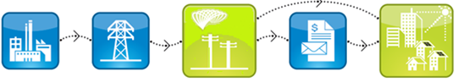
Müşteriler
İşletmeler ve evlerde dağıtım şebekesinden gelen enerji kullanılır.
Perakendeciler
Elektrik satışını ve faturaları yönetir. Elektrik faturasındaki üretim, iletim, dağıtım ve perakendeci ücretleri belirler.
İletim
İletim hatları uzun santrallerden mesafelerde verilen yüksek voltajı taşımak için kullanılır. Elektriği dağıtım şebekesine ulaştırır.
Dağıtım
Dağıtım hatları evlerdeki cihazlar için alçak gerilimi taşıyan hatlardır.
Üretim
Elektrik, kömür, hidroelektrik ve yenilenebilir enerji kaynaklarından, santraller tarafından üretilir.

Şekil 1. Enerji Tedarik Zincirinin Yapısı
Kaynak: http://www.qca.org.au (Erişim Tarihi: 08.05.2015)’den uyarlanmıştır.
Elektrik enerjisi, günlük yaşam için öncelikli ve vazgeçilmez bir ihtiyaç haline gelmiştir. Bu sebeple elektrik enerjisi ile ilgili literatürde çok sayıda çalışma yapılmış ve yapılmaktadır. Ancak enerji tedarik zinciri yönetimi ile ilgili az sayıda çalışma yapılmıştır. Türkiye’de henüz çalışması yapılmayan enerji tedarik zinciri, yabancı kaynaklarda da sınırlı düzeyde (El Afia ve Et-Tolba, 2010; Nagurney ve Matsypura, 2004; Punakivi ve Herold, 2003; Sprick vd., 2012; Wang ve Cong, 2012) ele alınmıştır. Bu çalışmalardan El Afia ve Et-Tolba (2010), Fas’ın Morocco Bölgesindeki elektrik enerjisi tedarik zinciri yönetimi için küresel bir tedarik zinciri modeli önermişlerdir. Yerel bir yönetim modeli yerine karar verme sistemi içeren bir talep yönetimi ile elektrik enerji ağının genişlemesini, gerçek zamanlı risk ve sıkıntıların fark edilmesi ve onarılmasını sağlayacak bir bütünleşik model geliştirmişlerdir. Çalışmalarında GRAI model (sonuçlar ve faaliyet grafikleri) ile tedarik zincirinin tasarımı modellenmiş ve daha sonra elektrik enerjisi tedarik zinciri bileşenlerinin (şirketler) ve zincirin kendisi arasındaki işbirliğinin etkisi yorumlanmıştır. Punakivi ve Herold (2003), Finlandiya’nın elektrik tedarik zinciri yapısındaki işlemlerin modellenmesi konusunda çalışmışlardır. Çalışmada enerji tedarik zincirinde bulunan elektrik şebekelerinin önde gelen üyeleri ile görüşmeler yapmışlardır. Çalışmada görüşmelere dayalı olarak, enerji tedarik zinciri operasyonlarında bazı sorun alanlarının daha fazla araştırma ve geliştirme gerektirdiği görülmüştür.

Nagurney ve Matsypura (2004), elektrik üretimi için bir tedarik zinciri ağ perspektifi geliştirmiş ve bununla ilgili tedarik, iletim ve tüketim modeli önermişlerdir. Modelde elektrik tedarik zinciri ağı için en iyi denge koşullarının devlet ile birlikte sağlanabileceği fikri savunulmuştur. Denge elektrik akımı ve fiyat modellerinin nitel özelliklerini sağlamak ve bir hesaplama düzeni önermek için kullanılmıştır. Son olarak algoritmanın çeşitli sayısal örneklere çözümler bulmak için uygulanabileceğini önermişlerdir. Sprick vd. (2012), tedarik zinciri yönetimi kapsamında yenilenebilir enerji kaynaklarından elektrik üretimini ele alan Alman enerji ekonomisi ile ilgili bir çalışma yapmışlardır. Çalışmada yeşil tedarik zinciri yönetimi, elektrik ve yenilenebilir enerji konuları açıklanmış, hali hazırdaki araştırma projeleri ile birlikte Almanya’da elektrik temin eden tedarikçiler olarak görev yapan şirketler hakkında bilgi verilmiştir. Wang ve Cong (2012), Çin’deki elektrik sektörüne değişiklik getirme ve ilgili devlet politikası seçenekleri ile tedarik zinciri yönetimini teşvik etmek amacıyla elektrik güç sistem zinciri yönetimini ve olası uygulamaları sağlamak için bir örnek geliştirmişlerdir. Çalışmada tedarik zinciri yönetimi yaklaşımının elektrik endüstrinin optimizasyonunda önemli rol oynadığı savunularak, enerji tedarik zinciri yönetimi ile geleneksel tedarik zinciri yönetimi arasındaki farklar karşılaştırılmıştır.

3. TÜRKİYE’DE ELEKTRİK ENERJİSİ TEDARİK ZİNCİRİ VE ELEKTRİK ENERJİSİ İLE İLGİLİ DÜZENLEMELER

Bu bölümde Türkiye’deki elektrik enerjisi tedarik zinciri yapısı ve ilgili yönetmelikler incelenecektir.

3.1. Türkiye’de Elektrik Enerjisi Tedarik Zinciri Yapısı

Enerji tedarik zincirleri, enerji üretimi için kullanılacak girdiyi sağlayan üyelerden başlamak üzere enerjinin kullanıcılarına kadar uzanan bir zincirdir. Bu zincirde birincil enerji kaynakları, elektrik enerjisi üretim şirketleri, üretilen enerjinin dağıtım şirketlerine ulaşmasını sağlayan iletim şirketleri, dağıtım şirketleri ve zincirin sonunda enerjinin kullanıcıları yer alır. Türkiye’de elektrik enerjisi tedarik zinciri üyeleri Şekil 2’te gösterilmiştir. Buna göre zincir üyelerinin büyük bir kısmı (EÜAŞ, TEİAŞ, TEDAŞ vb.) kamu kuruluşlarıdır.

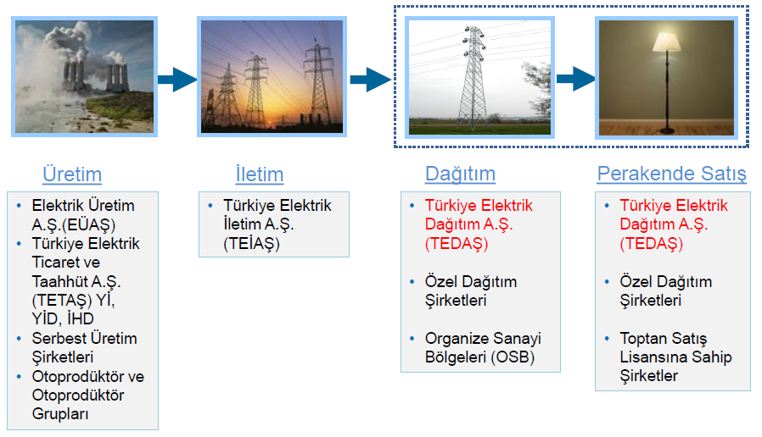
Şekil 2. Türkiye Elektrik Sektörü Yapısı
Kaynak: Şimşek, 2013: 4.
Enerji tedarik zincirinde zincirin en başında enerji kaynağı sağlayıcıları mevcuttur. Enerji kaynağı sağlayıcıları enerji üretimi için kullanılacak enerji kaynağını sağlayan zincir üyesidir. Aşağıda Şekil 3’te enerji tedarik zinciri üyeleri ve sistem parçaları gösterilmiştir. Şekilde gösterildiği gibi enerji tedarik zincirinde sistemin hammadde kaynakları; katı, sıvı ve gaz hallerinde olabilen madenler, gazlar vb.dir.

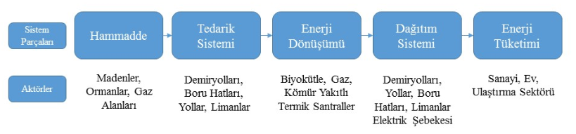
Şekil 3. Enerji Tedarik Zinciri Aktörleri ve Sistem Parçaları
Kaynak: Halldo´Rsson ve Svanberg, 2013: 69’den uyarlanmıştır.
Dünyada olduğu gibi Türkiye’de de enerji değişik yöntemlerle sağlanmaktadır. Örneğin termik santrallerde fosil yakıt olan linyit, taş kömürü ya da motorin gibi yakıtlar kullanırken, hidroelektrik santrallerde yalnızca sudan yani barajlardan enerji üretilmektedir. Türkiye’de devlet teşebbüsünde olan termik santrallere enerji Türkiye Kömür İşletmeleri tarafından sağlanmaktadır. Elektrik üretiminin devlet teşebbüsünde olmayan kısımlarındaki santrallerde ise enerji, kömür için özel maden sahalarından temin yoluna gidilirken, motorin, doğalgaz gibi yakıtlar da özel kuruluşlardan alınarak sağlanmaktadır.

Enerji tedarik zincirinin diğer bir üyesi olan enerji üretim şirketleri, enerji kaynağı sağlayıcılarından temin ettikleri yakıtı belirli proseslerden geçirerek elektrik enerjisi üreten kuruluşlardır (Sanderson, 1999: 200). Benzer şekilde Türkiye Elektrik Piyasası Kanunu’na göre elektrik enerjisi üretimi, “üretim kaynaklarının elektrik üretim santrallerinde elektrik enerjisine dönüştürülmesi” olarak tanımlanırken, üretim tesisleri ise “elektrik enerjisinin üretildiği tesisler” şeklinde tanımlanmaktadır (Elektrik Piyasa Kanunu).

Türkiye’de elektrik üretim şirketleri devlet teşebbüsü olarak görev yapan Elektrik Üretim Anonim Şirketi (EÜAŞ), serbest üretim yapanlar, yap işlet ve yap işlet devret olarak çalışan kurumlar ile otoprodüktörlerden oluşmaktadır (http://www.enerji.gov.tr, Erişim Tarihi: 02.03.2015). Enerji üretiminde kamuya ait santrallardaki elektrik enerjisi üretiminden sorumlu olan EÜAŞ, Türkiye elektrik enerjisi tedarik zincirinde diğer üyelere göre yüksek bir paya sahiptir. Bununla birlikte, son yıllarda Türkiye’de elektrik enerjisi üretimine devletin sağlamış olduğu destek kapsamında kendi enerjisini üreten özel şirketlerin sayısı da her geçen yıl artmaktadır. Türkiye elektrik enerjisi sektöründe serbest piyasa ve rekabet ortamı yaratılmaya başlanmış, bu kapsamda birtakım mevzuatlar çıkarılmıştır. T. C. Enerji ve Tabii Kaynaklar Bakanlığı ile Enerji Piyasası Düzenleme Kurulu’nun çıkarmış olduğu yönetmelik ve mevzuatlara göre lisanslı ve lisansız şekilde enerji üretim şirketleri kurulmuştur. Bu şirketler otoprodüktör olarak yani esas olarak kendi elektrik enerjisi ihtiyacını karşılamak üzere elektrik üretimi ile iştigal eden tüzel kişiyi oluşturmaktadır. Otoprodüktör grubu ise esas olarak ortaklarının elektrik enerjisi ihtiyacını karşılamak üzere elektrik enerjisi üretimi ile iştigal eden tüzel kişiyi oluşturmaktadır (Elektrik Piyasası Lisans Yönetmeliği). Otoprodüktör veya otoprodüktör grubu şirketleri enterkonnekte sisteme (Türkiye’deki bütün santrallerin birbirine paralel şekilde bağlandığı sistem) bağlantısı olması halinde üretmiş oldukları fazla elektrik enerjisini T. C. Enerji ve Tabii Kaynaklar Bakanlığı’nın izni ile TEDAŞ, TEİAŞ veya diğer şirketlere satış işlemi yapmaktadır.

İletim şirketleri ise, elektrik üretim şirketlerinin üretmiş olduğu enerjiyi yüksek gerilim hatları ile şehirlerdeki dağıtım merkezlerine ulaştıran enerji tedarik zinciri üyeleridir (Sanderson, 1999: 200). Türkiye Elektrik Piyasası Kanunu’na göre iletim, “elektrik enerjisinin gerilim seviyesi 36 KV üzerindeki hatlar üzerinden nakli” şeklinde tanımlanırken; iletim tesisleri ise “üretim ve tüketim tesislerinin 36 KV üstü gerilim seviyesinden bağlı olduğu üretim veya tüketim tesisi şalt sahasından sonraki nihayet direğinden itibaren iletim şalt sahalarının orta gerilim fiderleri de dahil olmak üzere dağıtım tesislerinin bağlantı noktalarına kadar olan tesisleri” belirtmektedir (Elektrik Piyasa Kanunu). Türkiye’de enerji iletimi kamuya ait Türkiye Elektrik İletim Anonim Şirketi (TEİAŞ) tarafından sağlanmaktadır. TEİAŞ’ın ana görevi altyapıya uygun şekilde elektrik enerjisi nakil hatlarını tesis etmek, elektrik enerjisi altyapısını genişletmek, yeni enerji iletim tesisleri kurmak, kurum içi iletişimi genişletmek, ülkenin elektrik ağı sistemini uluslararası standartlarda güvenilir, kaliteli ve ekonomik şekilde işletimini sağlamaktır.

TEİAŞ faaliyetlerini bünyesinde bulundurduğu 22 adet Elektrik Enerjisi İletim ve İşletme Grup Müdürlüğü ve 10 adet Yük Tevzi İşletme Müdürlüğü ile sağlamaktadır (http://www.teias.gov.tr/Hakkimizda.aspx, Erişim Tarihi: 14.08.2015).

Elektrik enerjisi santrallerde üretilip, iletim hattı ile taşındıktan sonra dağıtım şirketine verilmektedir. Enerji dağıtımı, iletim hatları ile gelen yüksek gerilimi kullanıcılar olarak zincirde en son yer alan müşterilerin kullanabileceği enerji seviyesine düşürerek kullanıcılara devamlı ve kaliteli enerji sunmaktadır. Elektrik Piyasası Kanunu’na göre dağıtım, “elektrik enerjisinin 36 KV ve altındaki hatlar üzerinden naklini” ifade ederken, dağıtım sistemi, “bir dağıtım şirketinin lisansında belirlenmiş dağıtım bölgesinde işlettiği elektrik dağıtım tesisleri ve şebekesi” şeklinde tanımlanmıştır. Dağıtım tesisi ise “iletim tesislerinin ve dağıtım gerilim seviyesinden bağlı üretim ve tüketim tesislerine ait şalt sahalarının bittiği noktadan sonraki nihayet direğinden, alçak gerilim seviyesinden bağlı tüketicilerin yapı bina giriş noktalarına kadar, bina giriş ve sayaç arası hariç, elektrik dağıtımı için teçhiz edilmiş tesis ve teçhizat ile dağıtım şirketince teçhiz edilen ya da devralınan sayaçları,” şeklinde ifade edilmiştir (Elektrik Piyasa Kanunu). Türkiye’de elektrik dağıtımı Türkiye Elektrik Dağıtım Anonim Şirketi (TEDAŞ) tarafından gerçekleştirilmektedir. Çizelge 4’te Türkiye’deki 21 bölgedeki dağıtım şirketi gösterilmiştir.

Enerji tedarik zincirinin sonunda elektrik enerjisi kullanıcıları yer alır. Zincir, santrallerde üretilen enerjinin iletim hatları vasıtasıyla taşınıp, dağıtım şirketleri üzerinden konutlar, ticari işletmeler ve tarım, imalat, ulaşım sektörü gibi kullanıcılara verilmesi ile son bulur. Kullanıcılara enerji tedarik aşamasında güvenli ve devamlı niteliklerde enerji sunulmalıdır. Bağlantı anlaşması olan kullanım yerleri için perakende satış şirketi ile müşteriler arasında elektrik piyasası tarifeler yönetmeliği kuralları çerçevesinde elektrik enerjisi temini için hizmet alımına yönelik perakende satış sözleşmesi yapılmaktadır (Elektrik Piyasasında Perakende Satış Sözleşmesi).

Çizelge 4. Türkiye’deki 21 Bölgedeki Elektrik Dağıtım Şirketleri
Elektrik Dağıtım Bölgesi | Kapsadığı Şehirler
Başkent Elektrik Dağıtım A.Ş. | Ankara, Kırıkkale, Zonguldak, Bartın, Karabük, Çankırı, Kastamonu
Sakarya Elektrik Dağıtım A.Ş. | Sakarya, Bolu, Düzce, Kocaeli
Meram Elektrik Dağıtım A.Ş. | Kırşehir, Nevşehir, Niğde, Aksaray, Konya, Karaman
Aras Elektrik Dağıtım A.Ş. | Erzurum, Ağrı, Ardahan, Bayburt, Erzincan, Iğdır, Kars
Çoruh Elektrik Dağıtım A.Ş. | Trabzon, Artvin, Giresun, Gümüşhane, Rize
Fırat Elektrik Dağıtım A.Ş. | Elazığ, Bingöl, Malatya, Tunceli
Trakya Elektrik Dağıtım A.Ş. | Kırklareli, Tekirdağ, Edirne
Osmangazi Elektrik Dağıtım A.Ş. | Eskişehir, Afyon, Bilecik, Kütahya, Uşak
Yeşilırmak Elektrik Dağıtım A.Ş. | Samsun, Amasya, Çorum, Ordu, Sinop
Çamlıbel Elektrik Dağıtım A.Ş. | Sivas, Tokat, Yozgat
Uludağ Elektrik Dağıtım A.Ş. | Bursa, Balıkesir Çanakkale, Yalova
Gediz Elektrik Dağıtım A.Ş. | İzmir, Manisa
Boğaziçi Elektrik Dağıtım A.Ş. | İstanbul Avrupa Yakası
Göksu Elektrik Dağıtım A.Ş. | Kahramanmaraş, Adıyaman
Akdeniz Elektrik Dağıtım A.Ş. | Antalya, Burdur, Isparta
Menderes Elektrik Dağıtım A.Ş. | Denizli, Aydın, Muğla
Anadolu Yakası Elektrik Dağıtım A.Ş. | İstanbul Anadolu Yakası
Dicle Elektrik Dağıtım A.Ş. | Diyarbakır, Şanlıurfa, Mardin, Batman, Siirt, Şırnak
Vangölü Elektrik Dağıtım A.Ş. | Van, Bitlis, Hakkari, Muş
Toroslar Elektrik Dağıtım A.Ş. | Adana, Gaziantep, Hatay, Mersin, Osmaniye, Kilis
Kaynak: Şimşek, 2013: 5.

3.2. Türkiye Elektrik Piyasası Serbest Tüketici Yönetmeliği

Serbest Tüketici Yönetmeliği, Türkiye elektrik piyasasında gerçek ve tüzel kişilerin serbest tüketici niteliği kazanmalarına ilişkin olarak yapılacak uygulamalara dair usul ve esasları kapsamaktadır. Bu yönetmelik, gerçek ve tüzel kişilerin hangi koşullarda serbest tüketici olabileceklerini, serbest tüketiciler ile elektrik enerjisi ve/veya kapasite satın aldıkları lisans sahibi tüzel kişilerin hak ve yükümlülüklerini ve uygulamaya ilişkin kuralları kapsamaktadır (Serbest Tüketici Yönetmeliği).

Türkiye’de serbest tüketici limiti Enerji Piyasası Düzenleme Kurulu (EPDK) tarafından her yılın 31 Ocak tarihine kadar belirlenerek yayımlanmaktadır. Belirlenen limit ve üzerinde kullanımı olan tüketiciler serbest tüketici olarak isimlendirilmektedir. Serbest Tüketici, EPDK tarafından belirlenen elektrik enerjisi miktarından daha fazla tüketimde bulunması veya iletim sistemine doğrudan bağlı olması nedeniyle tedarikçisini seçme serbestisine sahip gerçek veya tüzel kişiyi belirtmektedir (Elektrik Piyasası Serbest Tüketici Yönetmeliği, 2014: Madde 4/13). Yani serbest tüketiciler elektrik enerjisi tedarikçilerini kendileri seçebilmektedir. Yönetmelikteki değişiklik ile (i) dağıtım şirketlerinin rekabet içerisinde olmasını sağlayarak birim satış fiyatlarının düşürülmesini sağlamak, (ii) çeşitli kampanyaların (ön peşin ödeme durumunda indirim, belli bir kullanımın aşılması durumunda nispeten düşük fiyatlandırma vb.) oluşmasına zemin yaratmak ve (iii) müşterilerin daha iyi koşullarda (daha düşük fiyatlı, temiz ve kesintisiz) elektrik enerjisi temin edebilmelerinin önünü açmak hedeflenmektedir.

Serbest tüketici limiti 2002 yılından itibaren belirlenmektedir ve teknolojinin ve elektrik enerji sisteminin gelişmesiyle her geçen yıl düşürülmektedir. Çizelge 5’te görüldüğü gibi 2012’de serbest tüketici limiti 25.000 kilowatt saat (KWh) iken, 2013’de 5.000 KWh, 2014’de 4.500 KWh ve 2015 yılında ise 4.000 KWh’a indirilmiştir. Buna göre 2015’de aylık yaklaşık 130 TL tüketimi olan her abone, serbest tüketici olabilmektedir. Diğer yandan EPDK’nın 2015 yılı için limiti kaldırmayı ve tüm abonelerin serbest tüketici olmasını hedeflediği ancak sistemin bazı kısıtları dikkate alınarak bu yıl için de limit belirlediği bilinmektedir. 2016 yılında Avrupa Birliği uyum sürecine de uygun şekilde serbest tüketici limitinin sıfırlanması hedeflenmektedir. Limitin sıfırlanması ile kullanıcıların tamamı serbest tüketici sınıfında yer alacaktır.
Çizelge 5. 2002-2015 Yılları Arası Serbest Tüketici Limitleri
Yıl | Serbest Tüketici Limiti | Yıl | Serbest Tüketici Limiti
2002 | 9.000.000 KWh/Yıl | 2009 | 480.000 KWh/Yıl
2003 | 9.000.000 KWh/Yıl | 2010 | 100.000 KWh/Yıl
2004 | 9.000.000 KWh/Yıl | 2011 | 30.000 KWh/Yıl
2005 | 7.700.000 KWh/Yıl | 2012 | 25.000 KWh/Yıl
2006 | 6.000.000 KWh/Yıl | 2013 | 5.000 KWh/Yıl
2007 | 3.000.000 KWh/Yıl | 2014 | 4.500 KWh/Yıl
2008 | 1.200.000 KWh/Yıl | 2015 | 4.000 KWh/Yıl
Kaynak: Elektrik Piyasası Serbest Tüketici Yönetmeliği.
Serbest tüketiciler, tüketim miktarı serbest tüketici limitini geçen her bir ölçüm noktası için ayrı bir tedarikçi ile ikili anlaşma yapabilirler. Türkiye’deki 21 dağıtım şirketinden veya özel enerji dağıtım şirketlerinden kendi kullanımlarına uygun ve en düşük fiyatı sunanı seçebilirler. Bu kapsamda örneğin Niğde’deki bir serbest tüketici sadece bulunduğu bölgenin dağıtım şirketi olan Meram Elektrik Dağıtım A.Ş.’den değil, diğer 20 dağıtım şirketinden veya özel şirketlerden elektrik enerjisi temin edebilmektedir.

4. SERBEST TÜKETİCİ YÖNETMELİĞİ ÇERÇEVESİNDE TÜRKİYE’DE KULLANICILARA YÖNELİK BİLGİSAYAR UYGULAMA ÖNERİSİ

Bu bölümde Türkiye’deki elektrik enerjisi tedarik zinciri yapısına ve ilgili yönetmeliklere uyumlu, serbest tüketicilerin en düşük fiyatla enerji satın alabileceği dağıtım şirketini/şirketlerini belirleyen bir bilgisayar uygulamasının geliştirilmesi aşamaları anlatılacaktır.

4.1. Bilgisayar Uygulamasının Amacı

Elektrik Piyasası Serbest Tüketici Yönetmeliği’ne göre, yıllık kullanımı belli bir düzeyin üzerindeki serbest tüketiciler Türkiye’deki enerji dağıtım şirketleri arasından kendi kullanımlarına uygun ve en düşük fiyatı sunanı seçebilmektedir. 2015 yılında serbest tüketici limiti 4.000 KWh’a indirilmiş ve aylık (yaklaşık) 130 TL tüketimi olan her abone serbest tüketici kabul edilmiştir. Böylece sadece büyük enerji kullanıcıları değil, pek çok hanehalkı da tedarikçisini seçebilir olmuştur. Ancak kullanıcıların dağıtım şirketlerinin fiyatlarını kıyaslamalı olarak görebilecekleri ve seçim yapabilecekleri bir uygulama mevcut değildir. Böyle bir uygulamanın olmaması sebebiyle tüketicilerin, dağıtım şirketlerinin fiyatlarını tek tek şirketlerle bağlantı kurarak öğrenmeleri gerekmektedir.

Burada önerilecek bilgisayar uygulamasının temel amacı, Türkiye’deki Elektrik Piyasası Serbest Tüketici Yönetmeliği’ndeki değişiklik çerçevesinde serbest tüketicilerin kullanım miktarlarına göre kendilerine minimum fiyat veren dağıtım şirketini seçmelerine imkân sağlayan kullanışlı bir bilgisayar uygulaması oluşturmaktır. Uygulamanın güncel bilgileri toplayabilen ve kullanıcıların fiyat ve kampanya karşılaştırmaları yapmasına imkân tanıyacak şekilde olması hedeflenmiştir.

4.2. Bilgisayar Uygulamasının Oluşturulması

Bilgisayar uygulamasının oluşturulması aşamasında Visual Studio Ultimate 2013 Programı ile Microsoft Access 2013 Programı’ndan yararlanılmıştır. Uygulamada Microsoft Access Veri Tabanı, Microsoft Office içerisinde yer alması, ekstra kurulum gerektirmemesi ve kullanım kolaylığı sebebiyle tercih edilmiştir. C# Programlama dili üzerinde Microsoft Access Veri Tabanı uyumlu bir şekilde çalışmaktadır. Verileri kolay ve düzenli bir şekilde ekrana yansıtılabilmek için de Data Gridview kullanılmıştır.

Programın kaynak kodu, 1 ana program olan Visual Studio ile 1 alt program olan Access Veri Tabanı’ndan oluşmaktadır. Şekil 4’te Microsoft Access Veri Tabanı üzerinden girilen bilgiler gözükmektedir. Şekilde de görüldüğü gibi T1, T2, T3 ve T4 değerleri uygulamadaki exe dosyasına girilen değeri çekmektedir. T1K, T2K, T3K ve T4K değerleri ise her bir dağıtım şirketinin birim zamanda 1 KW için satış bedeli olarak sisteme manuel olarak girilen sabit bir değerdir.

Ana program olan Visual Studio Ultimate programı ile öncelikle programı kurmak için kullanılan kütüphaneler tanıtılmıştır. Kütüphaneyi, programda yapılacak işlemlerin ait olduğu ana unsur olarak söyleyebiliriz. Kütüphaneleri tanıttıktan sonra döngüler sayesinde programı oluşturarak Access Veri Tabanı’na girilmiş olan bilgiler tanıtılarak, program aşaması tamamlanmıştır. Access Veri Tabanı programın kod kısmında tanımlandığından, veri tabanında düzeltilecek herhangi bir değişiklikte uygulamada da değişiklik gerçekleşecektir. Kodlar çalışmanın sonunda ek olarak verilmiştir.

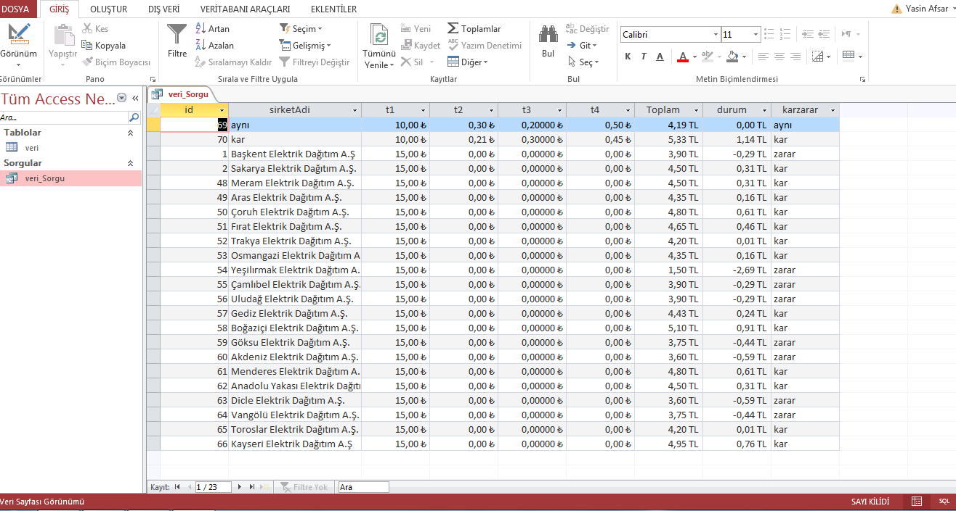
Şekil 4. Access Veri Tabanı Uygulama Sayfası

4.3. Bilgisayar Uygulamasının Çalışması

Türkiye’de elektrik enerjisi tüketimi için kullanım saatlerine dayalı aşağıda verilen dört tarife kullanılmaktadır:
- T1 – Gündüz ( 06:00 – 17:00 )
- T2 – Puant ( 17:00 – 22:00 )
- T3 – Gece ( 22:00 – 06:00 )
- T4 – Diğer ihtiyaçlar (T4 ileriki zamanlardaki düzenlemeler için boş bırakılmış uygulamaya geçirilmemiştir.)

Buna uygun olarak Şekil 5’te gösterilen dağıtım şirketlerinin isimlerinin bulunduğu boş bir uygulama sayfası oluşturulmuştur. Programın uygulama sayfasında, tüketicilerin önceki kullanım bilgilerini ya da tahmini kullanım düzeylerini tarifelerine göre programa girmelerini sağlayacak T1, T2, T3 ve T4 kısımları oluşturulmuştur. Bununla birlikte tablonun satırlarına da Türkiye’de mevcut durumda faaliyet gösteren 21 dağıtım şirketinin ismi yazılmıştır.

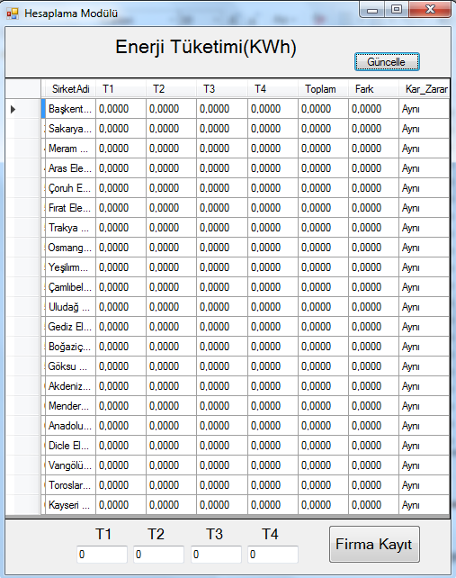
Şekil 5. Boş Uygulama Sayfası
Boş uygulama sayfasında, tüketicilerin önceki kullanım bilgilerini ya da tahmini kullanım düzeylerini tarifelerine göre girmelerini sağlayacak T1, T2, T3 ve T4 şeklinde kısımlar oluşturulmuştur. Tüketiciler KWh saat cinsinden kullanım miktarlarını tarifelerine uygun şekilde ilgili boşluklara (hücrelere) gireceklerdir. Örneğin, Şekil 6’daki faturaya sahip bir kullanıcı önümüzdeki dönem için bu uygulamayı kullanarak Şekil 7’deki gibi bir hesaplama yapabilir.

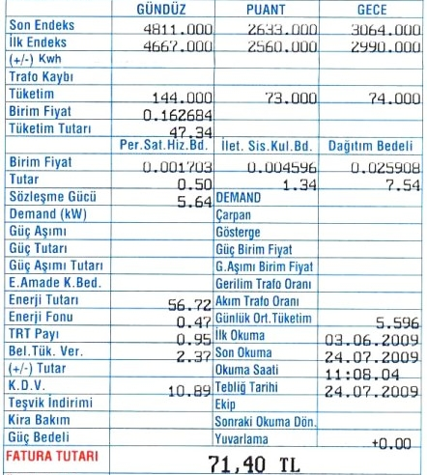
Şekil 6. Elektrik Faturası Örneği
Örnek elektrik faturasında Gündüz (T1), Puant (T2) ve Gece (T3) için son endeks ve ilk endeks tüketim değerleri verilmiştir. Her bir tarifedeki tüketim değerleri uygulamadaki T1, T2, T3 ve T4 boşluklarına girilecektir. “Firma Kaydet” butonuna basıldığında T1, T2, T3, T4’teki veriler veri tabanında güncellenir. Fatura hesabı KWh başına düşen birim fiyata göre yapılmaktadır. Değerler girildikten sonra uygulamanın “Güncelle” butonuna basılarak her bir dağıtım şirketinin (mevcut 21 dağıtım şirketinin) kullanıcıya vereceği tüketim fiyatı, ilgili şirketin “toplam” hanesinde Şekil 7’deki gibi hesaplanmış olarak görünecektir. Buna göre örnekteki geçmiş dönem faturasına göre T1 tarifesinde 144 KWh, T2 tarifesinde 73 KWh ve T3 tarifesinde 74 KWh birim elektrik tüketimi söz konusudur. Bu değerler uygulamaya girilerek dağıtım şirketlerinin birim satış fiyatlarıyla birlikte yapılan hesaplama sonucunda oluşan değerler, toplam sütununda görülmektedir. Kullanıma uygun olarak en uygun fiyatı veren dağıtım şirketi 65,44 TL ile Yeşilırmak Elektrik Dağıtım A.Ş. olmuştur.

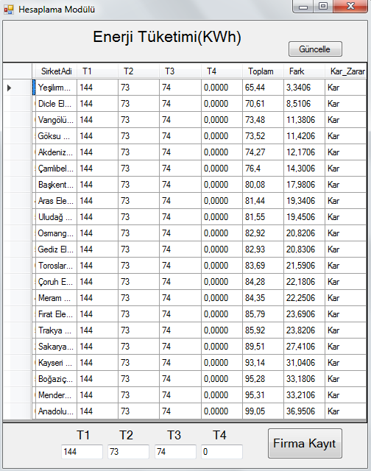
Şekil 7. Örnek Uygulama Sayfası
“Toplam” sütunundaki ok kullanılarak sıralama yapılabilmekte ve en düşük fiyatı veren elektrik dağıtım şirketi belirlenebilmektedir. Kullanıcı bu sayfadaki bilgilerden faydalanarak elektrik satın alacağı dağıtım şirketini seçebilecektir. Yeni bir hesaplama için yeni veriler girilerek aynı işlemler tekrarlanır ve farklı bir sıralama elde edilir. Örnekte girilen tüketim değerlerine göre en düşük fiyat Şekil 8’de görüldüğü gibi Dicle Elektrik Dağıtım A.Ş.’de oluşmaktadır. Çünkü Dicle Elektrik Dağıtım A.Ş. için birim fiyat olarak T1 için 0.24 kr/KWh, T2 için 0.21 kr/KWh ve T3 için de 0,28 kr/KWh sisteme girilmiştir. Toplamda ise 18,95 TL fatura hesaplanmıştır. Uygulamada dağıtım şirketlerinin her bir tarife için birim fiyatları tarafımızdan belirlenmiş ve manuel olarak sisteme girilmiştir.

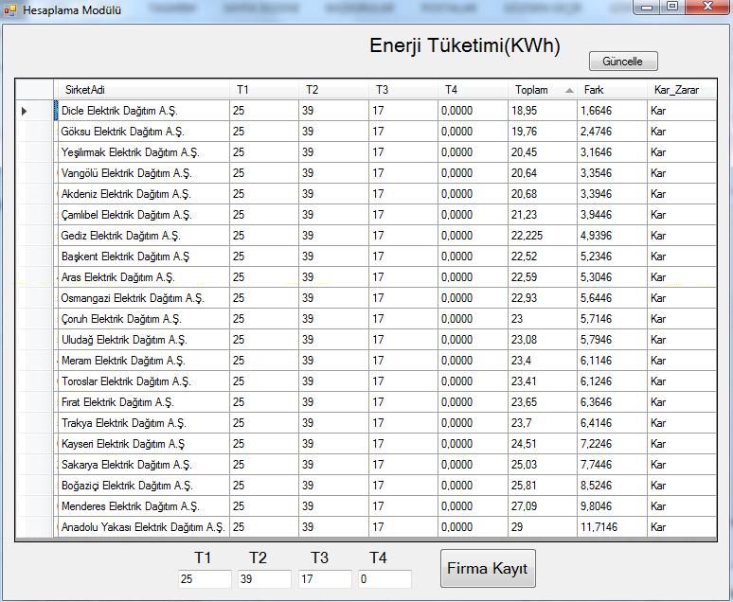
Şekil 8. Örnek Uygulama Sayfası

5. SONUÇ VE ÖNERİLER

Enerji tedarik zincirleri enerji üretimi için kullanılacak girdiyi (petrol, doğalgaz, su, yenilenebilir kaynaklar gibi birincil kaynakları) sağlayan üyelerden başlamak üzere geleneksel tedarik zincirlerindekine benzer şekilde müşteri/kullanıcılara kadar uzanan bir zincirdir. Türkiye’de önceki yıllarda elektrik enerjisi tedarik zincirinin son üyesi olan kullanıcılar, sadece bulundukları bölgenin dağıtıcısından enerji temin edebilmekte ve o dağıtıcının satış fiyatına tabi olmaktaydı. Ancak EPDK tarafından yayınlanan Elektrik Piyasası Serbest Tüketici Yönetmeliği’nde 2002 yılından itibaren elektrik kullanımı belli bir limitin üzerinde olan kullanıcılar “serbest tüketici” olarak nitelendirilmiş ve onlara tedarikçisini seçme hakkı vermiştir. 2015 yılında serbest tüketici limiti 4.000 KWh’a indirilmiş ve aylık (yaklaşık) 130 TL tüketimi olan her abone serbest tüketici kabul edilmiştir. Böylece sadece büyük enerji kullanıcıları değil, pek çok hane halkı da elektrik tedarikçisini seçebilir olmuştur.

Türkiye’de mevcut durumda serbest tüketicilerin, dağıtım şirketlerinin fiyatlarını kıyaslamalı olarak görülebileceği ve buna dayanarak seçim yapabilecekleri bir uygulama olmaması sebebiyle, bu çalışmada Visual Basic Programı ve Microsoft Access Veri Tabanı kullanılarak basit bir elektrik ücreti hesaplama uygulaması oluşturulmuştur. Önerilen uygulama ile tüketiciler önceki kullanım bilgilerini ya da tahmini kullanım düzeylerini uygulamaya girerek, mevcut 21 dağıtım şirketinin isteyeceği ücreti hesaplayabilmekte ve aralarından minimum fiyat veren dağıtım şirketini belirleyebilmektedir.

EPDK’nın 2016 yılında AB uyum sürecine de uygun olarak serbest tüketici limitini sıfırlamayı hedeflediği bilinmektedir. Önümüzdeki yıllarda serbest tüketici limitinin sıfırlanması ile kullanıcıların tamamının serbest tüketici sınıfında yer alacağı düşünüldüğünde, önerilen uygulamanın önemli bir ihtiyacı gidermesi beklenmektedir. Ancak önerilen uygulamada dağıtım şirketlerinin her bir tarife için birim fiyatları tarafımızdan belirlenmiş ve manuel olarak sisteme girilmiştir. Uygulamadaki bu zayıflığın giderilmesi ve uygulamanın geliştirilmesi için dağıtım şirketlerinin birim fiyatlarının otomatik olarak çekilebilmesi ve güncellenebilmesi gerekmektedir. Uygulama bu yönde geliştirilebilir. Ancak bunun için bütün dağıtım şirketlerinin enerji birim fiyatlarını yayınlandığı resmi bir internet sitesi ya da başka bir güncel, sanal bir platforma ihtiyaç vardır. Önümüzdeki dönemlerde dağıtım şirketlerinin böyle bir platformdan güncel ve geçerli fiyatlarını ilan etmeleri durumunda, önerilen uygulamanın geliştirilmesi ve verileri otomatik çekebilir hale getirilmesi mümkündür. Uygulamanın web tabanlı geliştirilmesi kullanıcıya erişim açısından da kolaylık sağlayacaktır. Böylece kullanıcılar kolay ve güncel bir uygulama üzerinden dağıtım şirketlerinin birim fiyatlarını ve oluşturdukları kampanyaları takip edebilecekler, tedarikçi seçimlerini yapabileceklerdir. Kullanıcıların daha ucuza elektrik temin etmeleri için imkân oluşacaktır.

Diğer yandan çalışmanın kavramsal çerçevesi ile de elektrik enerjisi tedarik zinciri literatürüne katkı sağlaması beklenmektedir. Bu çalışma zincirin son kısmı yani dağıtım şirketleri ile elektrik enerjisi kullanıcıları arasında yapılmıştır. Gelecekteki çalışmalar için zincirin diğer üyeleri arasındaki ilişkilerin daha detaylı olarak incelenmesi önerilebilir.

KAYNAKÇA

- ACAROĞLU M., (2007), Alternatif Enerji Kaynakları, Nobel Yayınevi, Ankara.
- AKOVA İ., (2008), Yenilenebilir Enerji Kaynakları, Birinci Baskı, Nobel Yayınevi, Ankara.
- ASLANI A., HELO P., FENG B., ANTILA E. and HITUNEN E., (2013), Renewable Energy Supply Chain in Ostrobothnia Region and Vaasa City: Innovative Framework, Renewable and Sustainable Energy Reviews 23.
- AYDIN L. (2014), Enerji Ekonomisi ve Politikaları, Birinci Baskı, Seçkin Yayıncılık, Ankara.
- EL AFIA A. and ET-TOLBA El H., (2010), A Global Modelling of Electrical Energy Supply Chain, International Conference on Models of Information and Communication Systems, ENSIAS Rabat Morocco.
- HALLDO´RSSON A. and SVANBERG M., (2013), Energy Resources: Trajectories For Supply Chain, Supply Chain Management: An International Journal, 18/1, pp. 66–73.
- KARLUK S. R., (1996), Türkiye Ekonomisi, Tarihsel Gelişim Yapısal ve Sosyal Değişim, 4. Baskı, Beta Yayınevi, İstanbul.
- KOCAMAN B., (2003), Elektrik Enerjisi Üretim Santralleri, Birsen Yayınevi, İstanbul.
- KOÇ E. ve ŞENEL M. C., (2013), Dünyada ve Türkiye’de Enerji Durumu - Genel Değerlendirme, Mühendis ve Makine Dergisi, 54/639, s. 32-44.
- NAGURNEY A. and MATSYPURA D., (2004), A Supply Chain Network Perspective for Electric Power Generation, Supply, Transmission and Consumption, http://papers.ssrn.com/sol3/papers.cfm?abstract_id=557761.
- ÖZTOK D. ve DİRİM N., (2010), Yine Yeni Yeniden Yenilenebilir Enerji, WWF-Türkiye Doğal Hayatı Koruma Vakfı, Mas Matbaacılık, İstanbul.
- PUNAKIVI M. and HEROLD M. (2003), Analysing the Electrical Power Network Construction Supply Chain, http://citeseerx.ist.psu.edu/viewdoc/download?doi=10.1.1.537.8921&rep=rep1&type=pdf.
- SANDERSON J., (1999), Passing Value To Customers: On the Power of Regulation in the Industrial Electricity Supply Chain, Supply Chain Management: An International Journal, 4/4.
- SPRICK S., ORTWEIN A. and WURDINGER K., (2012), Supply Chain Management in Renewable Energy Networks, Advanced Research in Scientific Areas.
- ŞİMŞEK B., (2013), Güneş Enerji Sistemlerinin Şebeke Bağlantıları, Fotovoltaik Çalıştayı Güneş-Elektrik Dönüşüm Sistemlerinde Yasa, Yönetmelik ve Standartlar, Ankara.
- WANG X. and CONG R., (2012), Electric Power Supply Chain Management Addressing Climate Change, Procedia Engineering, 29, pp.749-753.
- WEE H.,, YANG W., CHOU W. and PADILAN M. V., (2013), Renewable Energy Supply Chains, Performance, Application Barriers and Strategies for Further Development, Renewable and Sustainable Energy Reviews, 16.
- YAVUZ M., (2011), Elektrik Enerjisi Tedarik Sözleşmeleri, Yayınlanmamış Doktora Tezi, Gazi Üniversitesi Sosyal Bilimler Enstitüsü, Ankara.
- ELEKTRİK PİYASA KANUNU, Resmi Gazete Sayı: 28603, Kanun No: 6446, 30 Mart 2013.
- ELEKTRİK PİYASASI LİSANS YÖNETMELİĞİ, Resmi Gazete Sayı: 28809, 2 Kasım 2013.
- ELEKTRİK PİYASASINDA PERAKENDE SATIŞ SÖZLEŞMESİ, Resmi Gazete Sayı: 25215, 31 Ağustos 2003.
- SERBEST TÜKETİCİ YÖNETMELİĞİ, Resmi Gazete Sayı: 24866, 04 Aralık 2002.
- http://www.enerjiatlasi.com/elektrik-uretimi/, Erişim Tarihi: 15.12.2015.
- http://www.enerji.gov.tr, Erişim Tarihi: 02.03.2015.
- http://www.qca.org.au, Erişim Tarihi: 08.05.2015.
- http://www.teias.gov.tr/Hakkimizda.aspx, Erişim Tarihi: 14.08.2015.
- http://www.tedas.gov.tr/Sayfalar/Hakkimizda.aspx#, Erişim Tarihi: 17.10.2015.

EK 1. Program Kodları
using System;
using System.Collections.Generic;
using System.ComponentModel;
using System.Data;
using System.Drawing;
using System.Linq;
using System.Text;
using System.Windows.Forms;
using System.Data.OleDb;
namespace EnerjiHesap
{
publicpartialclassForm1 : Form
{
OleDbConnection baglan;
OleDbDataAdapter da;
OleDbCommand cmd;
DataSet ds;
OleDbCommandBuilder ocb;
public Form1()
{
InitializeComponent();
}
privatevoid Form1_Load(object sender, EventArgs e)
{
baglan =newOleDbConnection("Provider=Microsoft.Jet.oledb.4.0;Data Source="+Application.StartupPath +"\\data.mdb");
da =newOleDbDataAdapter("select * from veri_Sorgu", baglan);
ds =newDataSet();
baglan.Open();
da.Fill(ds,"sirket");
dataGridView1.DataSource = ds.Tables[0];
dataGridView1.Columns["id"].Width =0;
baglan.Close();
}
privatevoid guncelle_Click(object sender, EventArgs e)
{
try
{
ocb =newOleDbCommandBuilder(da);
da.Update(ds, "sirket");
baglan =newOleDbConnection("Provider=Microsoft.Jet.oledb.4.0;Data Source="+Application.StartupPath +"\\data.mdb");
da =newOleDbDataAdapter("select * from veri_Sorgu", baglan);
ds =newDataSet();
baglan.Open();
da.Fill(ds, "sirket");
dataGridView1.DataSource = ds.Tables[0];
dataGridView1.Columns["id"].Width =0;
baglan.Close();

MessageBox.Show("Bilgiler Güncellendi", " Update ", MessageBoxButtons.OK, MessageBoxIcon.Information);
}
catch (Exception ex)
{
MessageBox.Show(ex.Message, " Error ", MessageBoxButtons.OK, MessageBoxIcon.Error);
}
}
privatevoid kaydet_Click(object sender, EventArgs e)
{
string t1 = textBox2.Text;
string t2 = textBox3.Text;
string t3 = textBox4.Text;
string t4 = textBox5.Text;
try
{
baglan =newOleDbConnection("Provider=Microsoft.Jet.oledb.4.0;Data Source="+Application.StartupPath +"\\data.mdb");
baglan.Open();
OleDbCommand cmd =newOleDbCommand("UPDATE veri SET t1 = '"+Convert.ToDouble(t1) +"' ,t2 = '"+Convert.ToDouble(t2) +"' ,t3 = '"+Convert.ToDouble(t3) +"',t4 = '"+Convert.ToDouble(t4) +"'", baglan);
cmd.ExecuteNonQuery();
baglan =newOleDbConnection("Provider=Microsoft.Jet.oledb.4.0;Data Source="+Application.StartupPath +"\\data.mdb");
da =newOleDbDataAdapter("select * from veri_Sorgu", baglan);
ds =newDataSet();
baglan.Open();
da.Fill(ds, "sirket");
dataGridView1.DataSource = ds.Tables[0];
dataGridView1.Columns["id"].Width =0;
baglan.Close();
MessageBox.Show("Firma Eklendi.", " Update ", MessageBoxButtons.OK, MessageBoxIcon.Information);
}
catch (Exception ex)
{
MessageBox.Show(ex.Message, " Error ", MessageBoxButtons.OK, MessageBoxIcon.Error);
}
}
privatevoid label1_Click(object sender, EventArgs e)
{
}
}
}

Bu çalışma Yasin AFŞAR tarafından Niğde Üniversitesi Sosyal Bilimler Enstitüsü Üretim Yönetimi ve Pazarlama Bilim Dalında Yrd. Doç. Dr. Arzum BÜYÜKKEKLİK danışmanlığında tamamlanan Yüksek Lisans Tezi’nden üretilmiştir. Bu çalışma SOB 2014/07 numaralı proje kapsamında Niğde Üniversitesi Bilimsel ve Teknolojik Araştırma Projeleri Koordinatörlüğü tarafından desteklenmiştir.
Yasin AFŞAR, Niğde Üniversitesi Bilim Uzmanı.
Arzum BÜYÜKKEKLİK, Yrd. Doç. Dr., Niğde Üniversitesi, İİBF, Uluslararası Ticaret ve Lojistik Yönetimi Bölümü.

